Universidade Federal de Santa Maria
Centro de Tecnologia
Departamento de Engenharia Química
DEQ1032 – Engenharia das Reações Químicas Avançadas
Profª Drª Gabriela Collazzo

2ª Atividade Avaliativa
30 de junho de 2023

Alunos: Estêvão, Vicente

1. INTRODUÇÃO
Quimioluminescência é a luz que é produzida via reações químicas. Ao contrário das lâmpadas elétricas, nas quais uma corrente passa por um conjunto de diodos emissores de luz, no caso das lâmpadas LED, ou nas antigas lâmpadas fluorescentes, onde a passagem da corrente em vapor de mercúrio rarefeito causa a emissão de radiação, quimioluminescência não necessita de eletricidade.
As reações de quimioluminescência, de forma bem sucinta, implicam em reações que elevam o estado de energia dos elétrons de camadas mais baixas para mais altas. No momento em que estes elétrons reduzem de estado de energia, o excesso de energia é liberado na forma de luz visível.
Os “glowsticks” são um exemplo muito comum de quimioluminescência, cuja reação pode ser expressa por uma série de equações que descrevem a sua cinética e com isto podemos analisar o seu comportamento como extrapolar e prever o seu comportamento futuro.

2. OBJETIVOS

Modelagem e comparação de dois modelos matemáticos que descrevem a emissão luminosa de ‘glowsticks’ durante um período de 1 hora (3600 s) além de extrapolar e observar a queda de luminosidade e determinar em qual período a luminosidade cessa ou se torna insignificante. As reações e as equações diferenciais que descrevem o processo foram retiradas do site <http://websites.umich.edu/~elements/6e/web_mod/new/glowsticks/index.htm> e adaptadas na linguagem Python.

3. MODELOS
3.1 MECANISMO 1
3.1.1 Algoritmo
from scipy.integrate import solve_ivp
import matplotlib.pyplot as plt

# EDO
def edo(t, F):
Ca, Cb, Cc, Cd, Ce, Ch, Cf, Ck = F[::]

return [dCadt(Ca,Cb),
dCbdt(Ca,Cb),
dCcdt(Cd),
dCddt(Ca,Cb,Cd),
dCedt(Cd,Ck,Ch,Ce,Cf),
dChdt(Ck,Ch,Ce,Cf),
dCfdt(Ck,Ch,Ce,Cf),
dCkdt(Ce,Cf,Ck,Ch)]

# EDOs
dCadt = lambda Ca,Cb : -r1(Ca,Cb)
dCbdt = lambda Ca,Cb : -r1(Ca,Cb)
dCcdt = lambda Cd : 2*r2(Cd)
dCddt = lambda Ca,Cb,Cd : (r1(Ca,Cb)-r2(Cd))
dCedt = lambda Cd,Ck,Ch,Ce,Cf: r2(Cd) + r6(Ck,Ch) - r3(Ce,Cf)
dChdt = lambda Ck,Ch,Ce,Cf : -2*r6(Ck,Ch) + 2*r3(Ce,Cf)
dCfdt = lambda Ck,Ch,Ce,Cf : r5(Ck) + r4(Ck) + r6(Ck,Ch) - r3(Ce,Cf)
dCkdt = lambda Ce,Cf,Ck,Ch : r3(Ce,Cf) - r4(Ck) -r5(Ck) - r6(Ck,Ch)

# Auxiliares
r1 = lambda Ca,Cb: k1*Ca*Cb
r2 = lambda Cd : k2*Cd
r3 = lambda Ce,Cf: k3*Ce*Cf
r4 = lambda Ck : k4*Ck
r5 = lambda Ck : k5*Ck
r6 = lambda Ck,Ch: k6*Ck*Ch**2
rEMIT = lambda Ck: r4(Ck)*QY

# Constantes
k1 = 1.485e7 #dm³/mol/s
k2 = 1.485e7 #s-1
k3 = 891 #dm³/mol/s
k4 = 0.05 # s^-1
k5 = 0.111 # s^-1
k6 = 1.782e12 # dm³/mol/s
QY = 200000

Ci0 = [0.7, 0.8, 0, 0, 0, 0, 0.0005, 0]
tf = 3600

res = solve_ivp(edo, (0,tf), Ci0, method="Radau")

plt.plot(res.t, rEMIT(res.y[-1]))
plt.title('Luminosidade x tempo')
plt.xlabel('tempo(s)')
plt.ylabel('Emissão')
plt.grid()
plt.show()

3.1.2 Plots
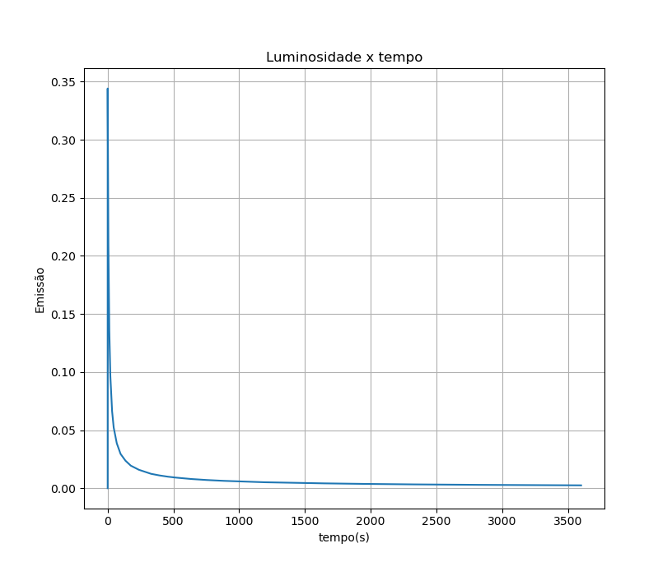
Figura 1 – Emissão luminosa no período de 1 hora (3600 seg)
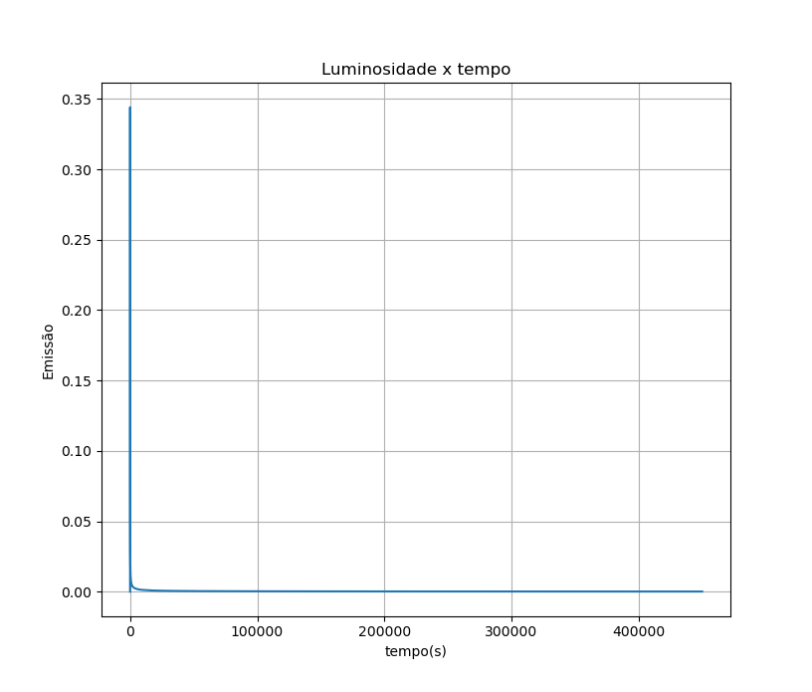
Figura 2 –Emissão luminosa no período de 5 dias

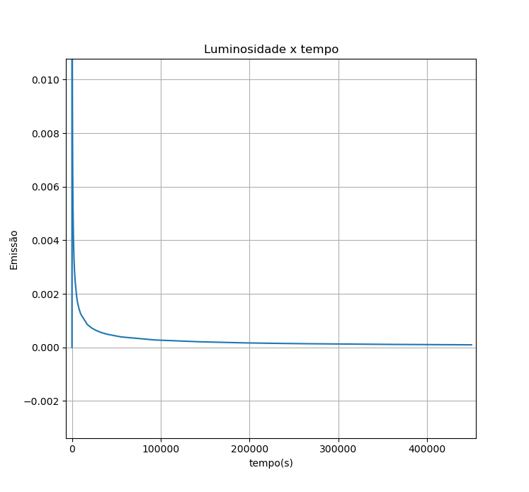
Figura 3 – Emissão luminosa no período de 5 dias (ampliado)

3.2 MECANISMO 2
3.2.1 Algoritmo

from scipy.integrate import solve_ivp
import matplotlib.pyplot as plt

def edo(t,F):
Ca,Cb,Cc,Cd,Ce,Ch,Cf,Ck = F[::]
return [dCadt(Ca,Cb),
dCbdt(Ca,Cb),
dCcdt(Ca,Cb,Cd),
dCddt(Ca,Cb,Cd),
dCedt(Cd,Cf,Ce),
dChdt(Cf,Ce),
dCfdt(Cf,Ce,Ck),
dCkdt(Cf,Ce,Ck)]

# EDOs
dCadt = lambda Ca,Cb: -r1(Ca,Cb)
dCbdt = lambda Ca,Cb: -r1(Ca,Cb)
dCcdt = lambda Ca,Cb,Cd: (r1(Ca,Cb)+ r2(Cd))
dCddt = lambda Ca,Cb,Cd: (r1(Ca,Cb) - r2(Cd))
dCedt = lambda Cd,Cf,Ce: (r2(Cd) - r3(Cf,Ce))
dChdt = lambda Cf,Ce: 2*r3(Cf,Ce)
dCfdt = lambda Cf,Ce,Ck: r5(Ck) - r3(Cf,Ce)
dCkdt = lambda Cf,Ce,Ck: r3(Cf,Ce) - r5(Ck)

# Auxiliares
r1 = lambda Ca,Cb: k1*Ca*Cb
r2 = lambda Cd : k2*Cd
r3 = lambda Cf,Ce: k3*Cf*Ce
r5 = lambda Ck : k5*Ck

# Constantes
k1 = 1.485
k2 = 0.1485
k3 = 0.00891
k5 = 0.00111

QY = 12964
rEMIT = lambda Cf,Ce: r3(Cf,Ce)*QY

tf = 3600
Ci0 = [0.7, 0.8, 0, 0, 0, 0, 0.0005, 0]

res = solve_ivp(edo, (0,tf),Ci0,method="Radau")

plt.plot(res.t, rEMIT(res.y[6],res.y[4]))
plt.title('Luminosidade x tempo')
plt.xlabel('tempo(s)')
plt.ylabel('Emissão')
plt.grid()
plt.show()

3.2.2 Plots

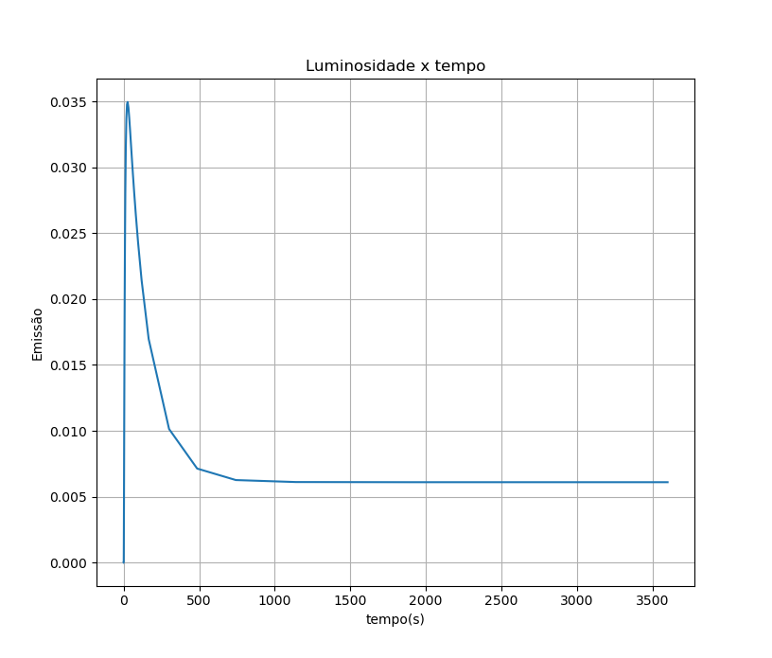
Figura 4 – Emissão luminosa no período de 1 hora (3600 seg)

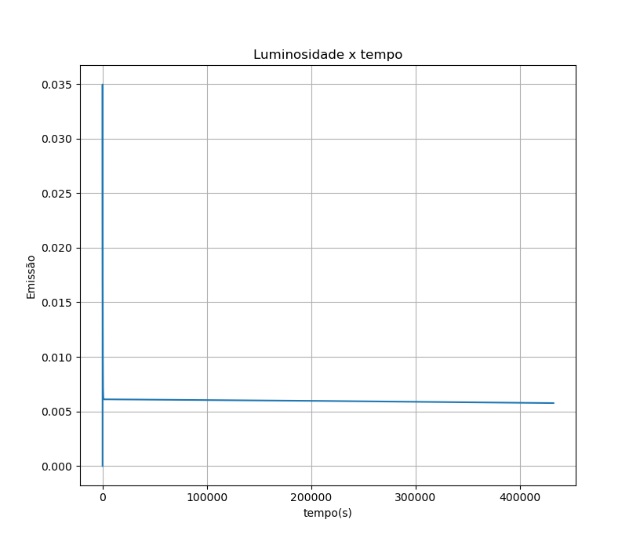
Figura 5 – Emissão luminosa no período de 5 dias

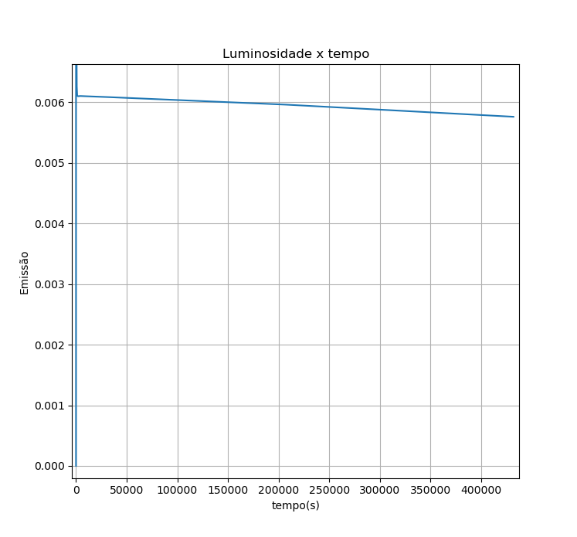
Figura 6 – Emissão luminosa no período de 5 dias (ampliado)

3. DISCUSSÃO

No mecanismo 1 de início percebe-se um pico de emissão no início do período, o qual decai rapidamente e aproxima-se lentamente de 0 até o limite. Ao estender o período de integração até 5 dias a tendência é uma queda progressiva e exponencial da emissão, porém nunca chegando a zero. É previsível que com o tempo tendendo ao infinito a emissão tenderá a zero, mas em uma situação real é claro que mesmo que a reação se dê de forma lenta, eventualmente os reagentes vão se esgotar e a reação cessará.
Para o mecanismo 2, entretanto, o comportamento é um pouco distinto porém este exibe a mesma tendência de um alto pico de emissão inicial seguido de rápido decaimento. Ampliando o período para observar a tendência, percebe-se que inicialmente a emissão não cai até próximo de zero porém a um valor um pouco acima entre 0,010 e 0,005. Ampliando a escala (Figura 6) é possível perceber que, mesmo que de maneira muito lenta, a emissão ainda exibe um decaimento assim como no mecanismo.
Comparando com os dados do módulo, o mecanismo que mais se aproximado aos dados experimentais é o primeiro mecanismo, exibindo o mesmo comportamento cinético do modelo teórico.

4. CONCLUSÃO

A partir deste estudo e comparando os dados experimentais com a modelagem, pode-se afirmar que o modelo mais representativo do fenômeno real é o descrito pelo primeiro mecanismo. A emissão, baseada na modelagem, nunca chegaria a zero dado o seu comportamento exponencial, mas é fato que isto seria impossível em um processo real e eventualmente a emissão cessaria. Em um período de cinco dias pode-se dizer que a emissão já seria praticamente desprezível e quase imperceptível ao olho humano mesmo em condições de pouco iluminação, ficando na ordem de 10^-2.

